ФЭМП «Логика»
Задачи: закрепить пройденный материал, развивать логическое мышление
Ход:
Разминка.
Нарисуй домик в пустой клетке
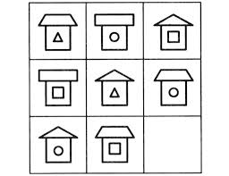
Основной этап

